A kötőszövetek típusai:

* éretlen embryonális kötőszövet (mesenchyma):

primitív kötőszövet, felnőtt szervezetben ritkán fordul elő  
(sebgyógyulásnál a sarjszövet).

Példa: a magzat köldökzsinórjának szövete (Warthon-féle kocsonya).

* laza rostos kötőszövet:

főleg kollagénrostokból épül fel,

ez a szervezetben a leggyakrabban előforduló kötőszövet féleség.

* tömött rostos kötőszövet:

lehet rendezett (pl. az inak és szalagok, párhuzamos kollagén  
rostok, a kötegekben ínsejtek (tendocyta) láthatók illetve  
rendezetlen a kollagénrost kötegek szabálytalan lefutásúak,  
ilyen a bőr hám alatti kötőszövete).

* elasztikus kötőszövet:

a kollagénrostok mellett elasztikus rostokat is tartalmaz nagy  
mennyiségben (pl. izületi szalagokban, artériák falában).

* reticularis kötőszövet:

ebben nyúlványos (reticularis) kötőszöveti sejtek termelik a reticularis  
rostokat, melyek finom hálóztatot hoznak létre  
(pl. a vér-és nyirokképző szövekben).

- sejtdús kötőszövet:

kevés a rost, illetve sejtközötti állomány  
(pl. méh-nyálkahártya, petefészek).

- chordoid kötőszövet:

átmenet a kötő-és támasztószövetek között.  
Nevét az embryonalis chorda dorsalis-ból kapta.  
A sejtek hólyag alakúak, kitöltik az őket körülvevő zsákszerű tokot  
(előfordul pl. a porckorongok belső részében.)

Ínszövet

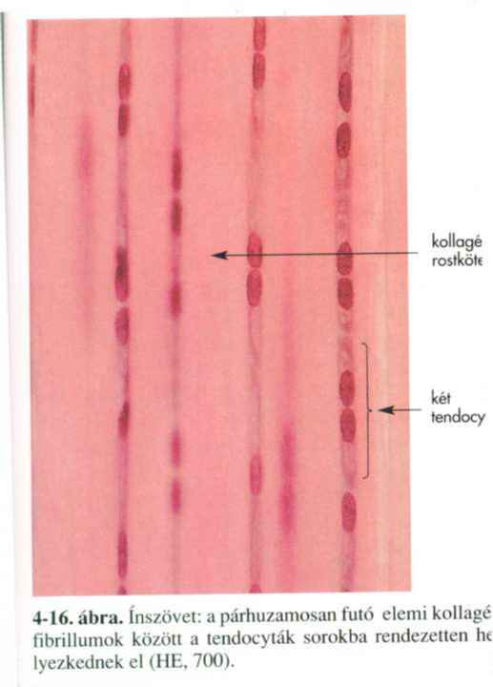

Reticulumsejt és rácsrostok (ezüstimpregnáció)

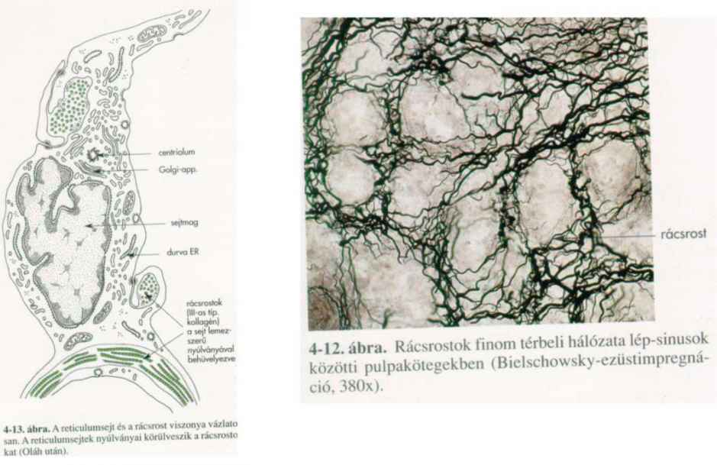

Porcszövet:

Jellemzője a nyomással szembeni rugalmas ellenálló képesség, az un. rugalmas  
szilárdság és kismértékű hajlíthatóság.

Ereket nem tartalmaz, táplálása diffúzió útján történik (a porchártya illetve a csont felől).  
Három féle porcszövetet ismerünk:  
- hialinporc (üvegporc):

* porcsejtekből (chondrocyta) és extracelluláris állományból áll.
* a porcsejtek proteoglikánokat választanak ki maguk köré (ez az extracelluláris  
  matrix) + több kevesebb rost.
* 2-4 chondrocytát egy vékony tok, a porctok veszi körül.  
  körülötte az alapállomány bazofil festődésű, ez a porcudvar.
* a porcudvar és a porctok által határolt 2-4 chondrocyta alkotja a porc morfológiai  
  egységét, a chondront.
* idősebb chondronokban több a porscejt
* a porc felszínét a porchártya (perichondrium) borítja
* előfordulása: izületi felszíneken, tracheában, bronchusokban, orrban, és a  
  bordaporc

- elasztikus porc (rugalmas porc):

* szerkezete hasonló az üvegporcéhoz, de itt az alapállományban számos  
  elasztikus rost van
* a chondronok kisebbek, kevés porcsejtet tartalmaznak
* előfordulása: fülkagyló, gégefedő

- rostos porc:

* az alapállományt kollagén rostkötegek képzik, közöttük vannak a  
  chondrocyták
* a chondronok kicsik, 1-1 chondrocytával
* a perichondrium hiányzik.
* előforduláse Pl. izületi, és a csigolyaközti porckorongok külső,felszíne, a  
  symphysis stb.

Porcszövet (üvegporc)

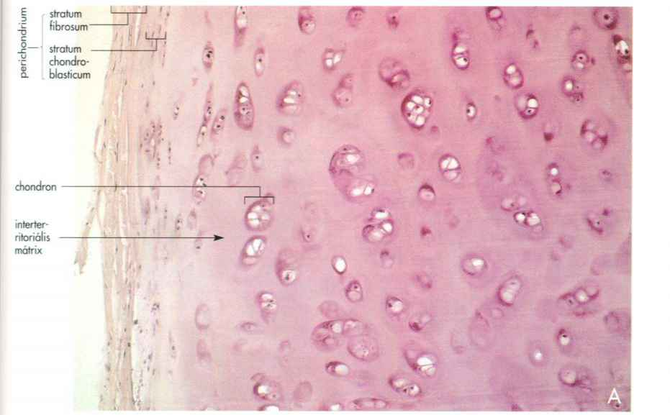

Porcszövet (üvegporc)

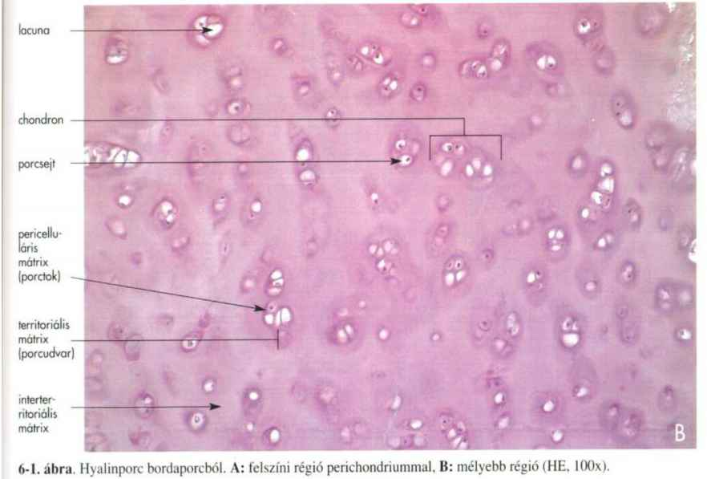

Porcszövet (rugalmas porc)

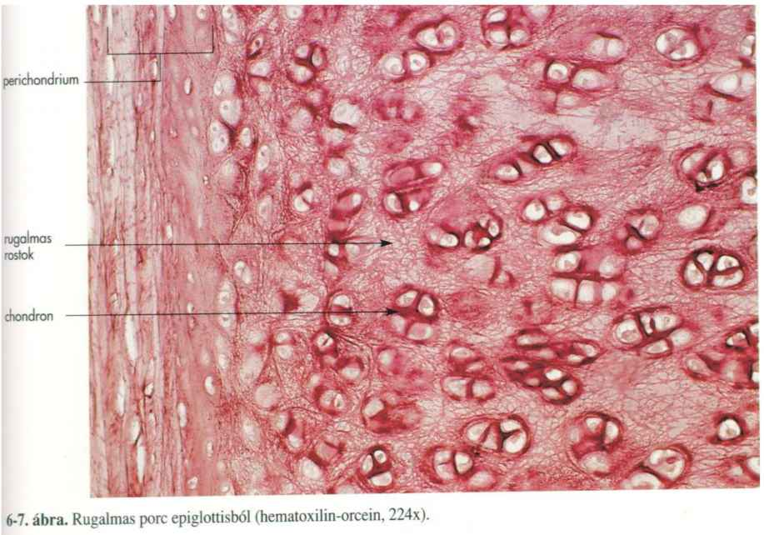

Porcszövet (rostos porc)

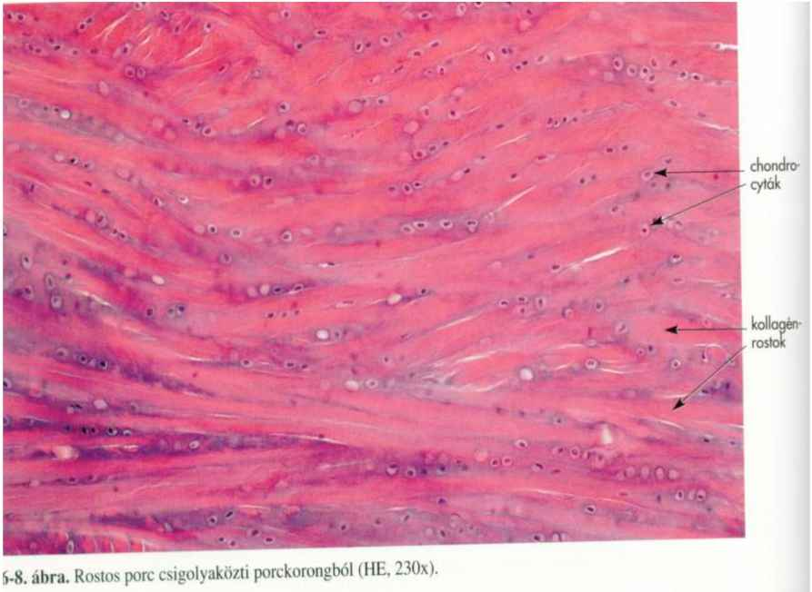

Csontszövet:

* a szervezet vázát alkotja.
* mechanikai feladatát elsősorban az alapállománya biztosítja
* az alapállomány rostjai a nyújtó, nyíró csavaró erőknek, az alapálományban

lerakódott ásványi anyagok pedig a nyomó erőknek állnak ellen.

* szerveződési egysége az osteon.
* Igen jelentős átépülési, és regenerációs képessége van.  
  A csontszövet sejtjei:
* osteoblast-ok:
* aktív a csontot építő/képző sejtek, melyek a csont alapállományának szerves

alkotóelemeit (osteoid) termelik.

* a csont felszínén helyezkednek el, köb-vagy hengerhámhoz hasonló sejtek.
* fokozatosan elveszik az aktivitásukat, és a csont mélyebb rétegeibe zárt inaktív  
  sejtekké (osteocyta) alakulnak.
* osteocyta-k:
* inaktív osteoblastok, szilvamag alakú, hosszúkás sejtek, vékony hosszú  
  nyúlványokkal, melyek a szomszédos csontsejteket kapcsolják össze, valamint  
  diffúziós utat biztosítanak a csont felszínén lévő erek felől a csont belsejében lévő  
  kapillárisok felé, ami fontos a csont táplálásában.
* feladatuk a csont-matrix fenntartása és megújulásának elősegítése.

- osteoclast-ok:

* csontfaló sejtek, a csont lebontását (osteolysis) végzik.
* több maggal rendelkező óriási méretű sejtek, melyek a csontállomány felszínéhez  
  közel, többnyire az általuk kialakított üregekben, az un. Howship-féle lacunak-ban  
  foglalnak helyet.
* a csont szervetlen állományát H+ ionok segítségével, a szerves állomány bontását  
  lysosomalis enzimjeikkel végzik.

A csontszövet sejtjei

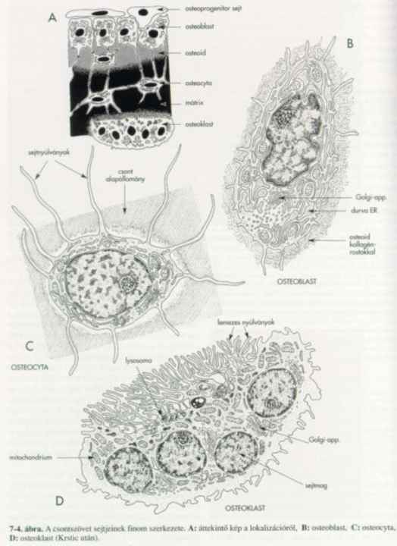

A csontszövet sejtközötti állománya (extracellularis matrix):

* biztosítja a csont mechanikai tulajdonságait,
* szerves (organikus) és szervetlen (anorganikus) összetevőivel.
* a szervetlen állomány 60-70 %, a szerves állomány 30-40 %-os aránya jellemző a  
  csontra.

Szervetlen állomány:

* elsősorban kálcium és foszfor különböző vegyületei, kristálymódosulatai,  
  döntően a hidroxiapatit alkotja, amelynek kristályai a kollagén fibrillumokhoz

kötődnek.

Szerves állomány:

* az osteoblastok által termelt

I-es típusú kollagénből,  
proteoglikánokból és  
glükózaminoglikánokból épül fel.

A csontszövet szerkezete

* az érett (vagy másodlagos) csontszövet lemezes szerkezetű.
* a sejtközötti állomány koncentrikus elrendezésű lemezekből (laminae speciales)  
  épül fel.
* a csontlemezkéket szilvamag alakú üregek (lacunae ossea) tagolják, ezekben  
  találhatók az osteocytak.
* mintegy 3-20 lemez az un. Havers-csatornát veszi körül, melyekben kisebb erek  
  és kötőszövet található.
* a Havers csatorna(k) hossztengelye egybeesik a csöves csontok hossztengelyével.
* a Havers csatornák között találhatók - azokat mintegy összekötik - a Volkmann  
  csatornák (ezekben a csatornákban is vérerek vannak).

A csontszövet szerkezete

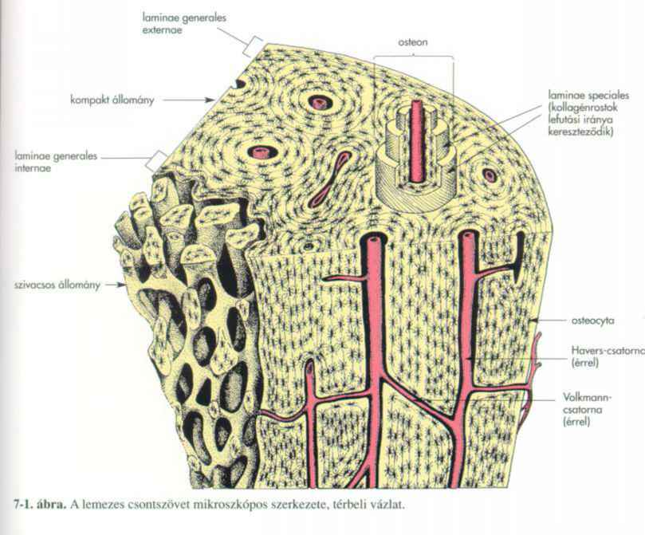

A csontszövet szerkezete

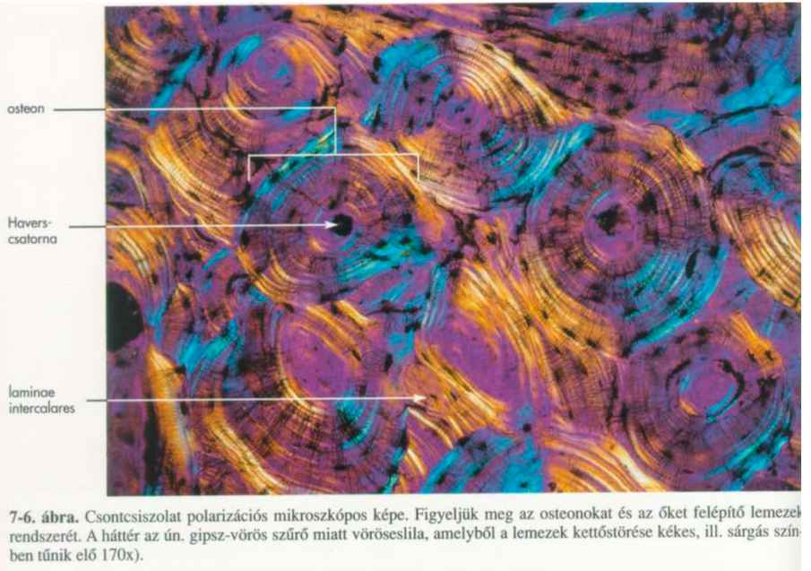

A csontszövet szerkezete

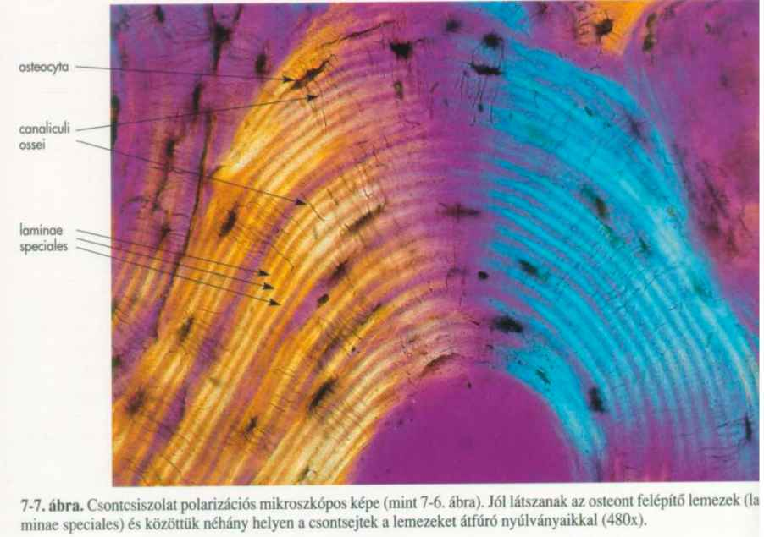

A csontszövet átépülése

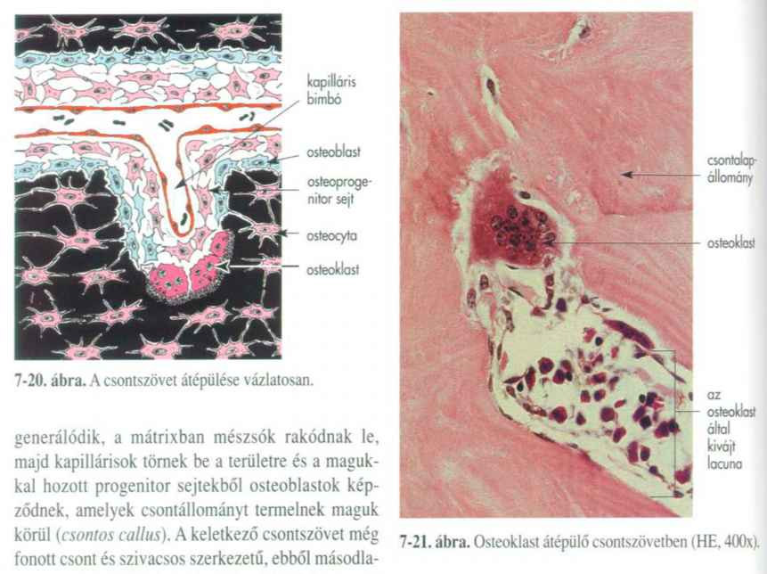

Izomszövet:

Feladata a test helyzetváltoztatásának valamint a belső szervek mozgásainak biztosítása.  
Gerinceseknél az izmokat szövettani jellegzetességeik alapján három altípusra oszthatjuk fel:

* haráncsikolt izomszövet
* simaizomszövet
* szívizom

Harántcsíkolt izom:

A harántcsikolt izmokat két további alcsoportra osztjuk:

* vázizmok
* visceralis (zsigeri) izomszövet

A vázizmok

* szerkezeti egysége a sok - akár több száz - magvú hatalmas izomrost, melyben  
  mikroszkóppal jellegzetes harántcsikolat (aktin és miozin filamentumok speciális  
  rendezettségben) figyelhető meg.
* az izomrostok hossza néhány mm-től 30-40 cm-ig terjedhet, átmérőjük 10-100 um.

Az izomszövetek sejttípusai

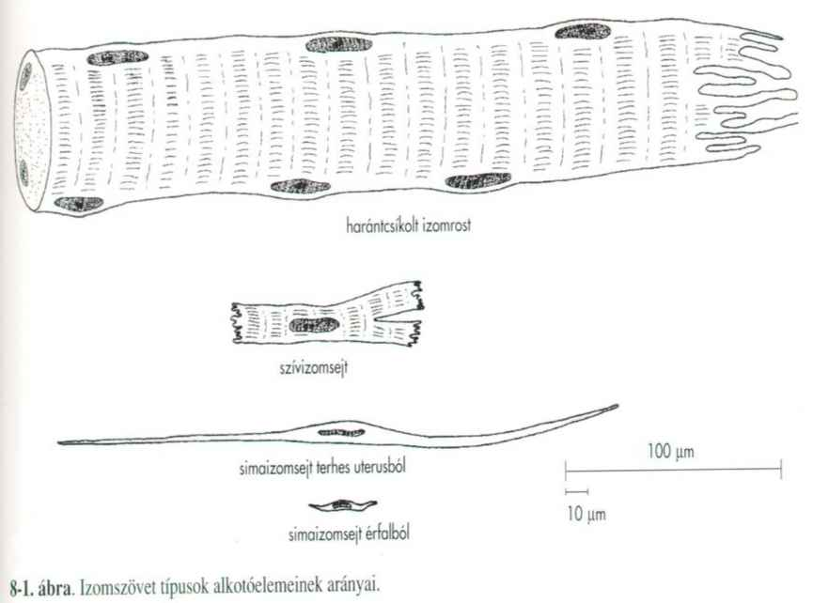

A harántcsíkolt izomrost felépítése

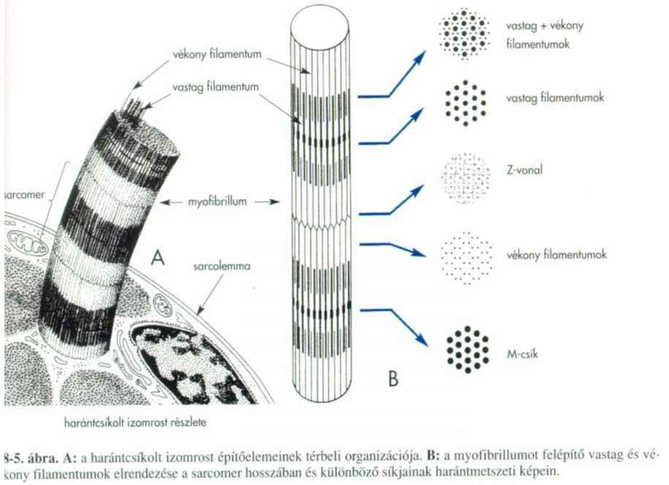

A harántcsíkolt izom EM szerkezete (hosszmetszet)

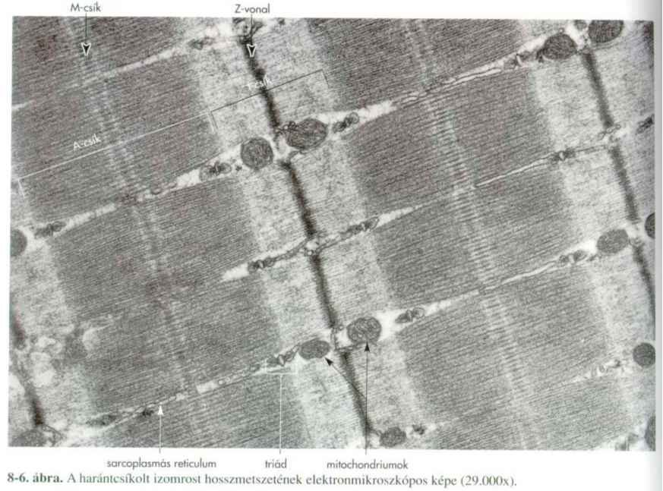

Harántcsíkolt izomrost keresztmetszete (EM)

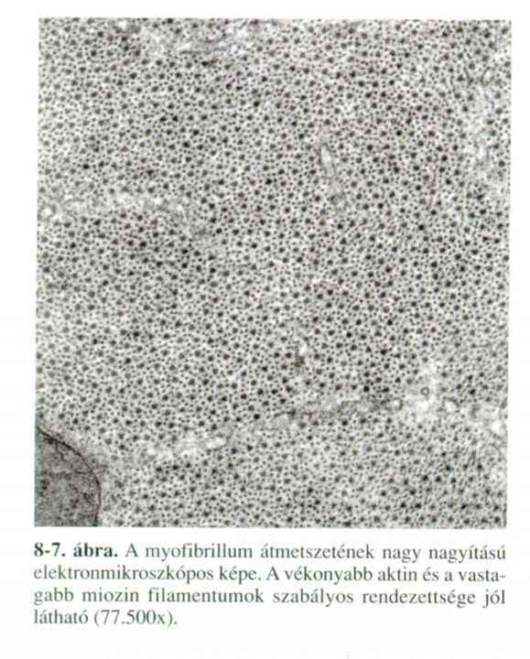

A vázizom szerkezete és tulajdonságai

* az egyedi izomrostok körül vékony kötőszövetes tok (endomysium) van, melyek  
  különböző nagyságú kötegeket (fasciculus) alkotnak, e kötegeket is kötőszövetes  
  hüvely (perimysium) veszi körül.
* a kötőszövetes hüvely kötőszövetes sövényeket (septum) bocsát a fasciculusok  
  közé, ebben erek idegek futnak a kötegek mélyébe.
* az izomkötegek létrehozzák magát az izmot (musculus), amelyet egy
* simaizomsejteket is tartalmazó vastag kötőszövetes burok fog össze  
  (epimysium). - ebben haladnak az izmot ellátó erek, idegek, melyek kisebb ágakra  
  oszlanak,

és belépnek a perimysium-ba.

* az izmok a csontváz proximalis és distalis (periferiás) részéhez kapcsolódnak.
* akaratunktól függő mozgató funkció, gyors, nagy erőkifejtésre képesek (rövid  
  ideig), viszonylag gyorsan fáradnak.

A harántcsíkolt izom kötőszövetes burkai

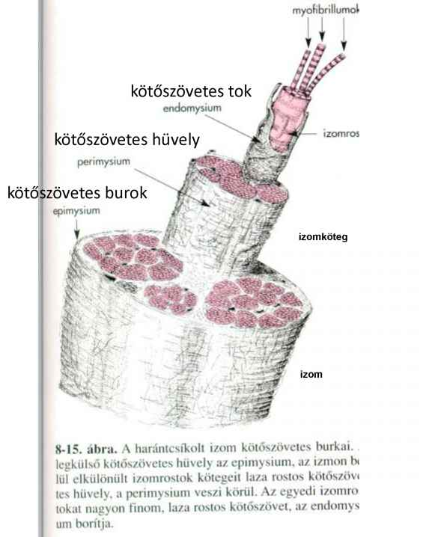

A harántcsíkolt izomrost és ín kapcsolódása

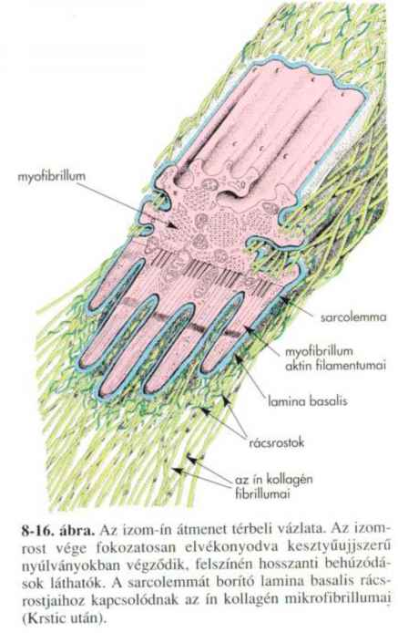

Visceralis (zsigeri) izomszövet:

- lényegében azonos szerkezetű a vázizommal, de a csontos váztól független, lágyrészekben (nyelv, nyelőcső felső része stb.) található

A zsigeri harántcsíkolt izom (kereszt-és hosszmetszet)

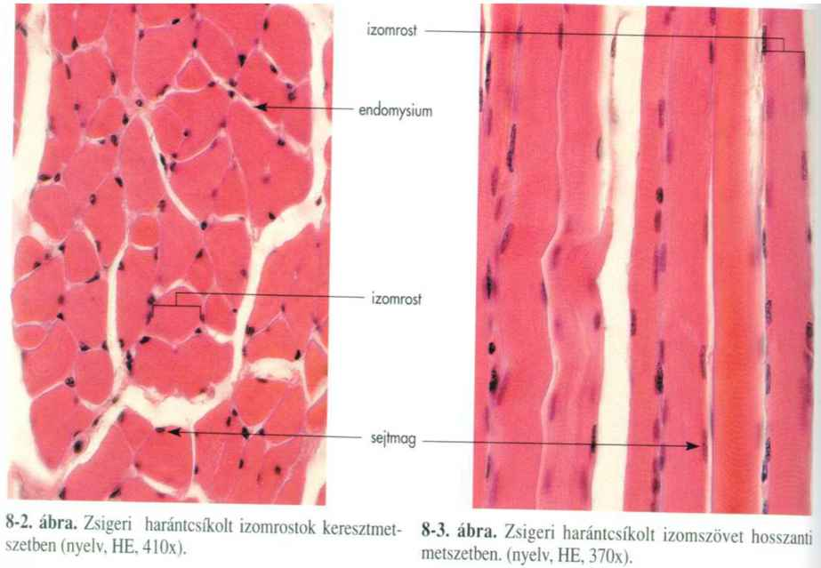

Szívizomszövet:

* ritmikus összehúzódásra képes, a szervezet haláláig megszakítás nélkül működik,
* külső ingerforrás nélkül is képesek folyamatos, ritmusos összehúzódásra.
* funkcionális egysége a szívizomsejt, melynek közepén egy sejtmag található.
* a szívizomsejtek vég-a véghez típusú speciális sejtkapcsoló struktúrával, az un.  
  discus intercalarisokkal (Eberth-féle vonalak) kapcsolódnak egymáshoz, ezáltal  
  hálózatot képeznek, amely jellegzetes harántcsikolatot mutat.
* a szívizomsejtek kisebb hányada ingerület képzésre és vezetésre specializálódott.

A szívizom (kereszt-és hosszmetszet)

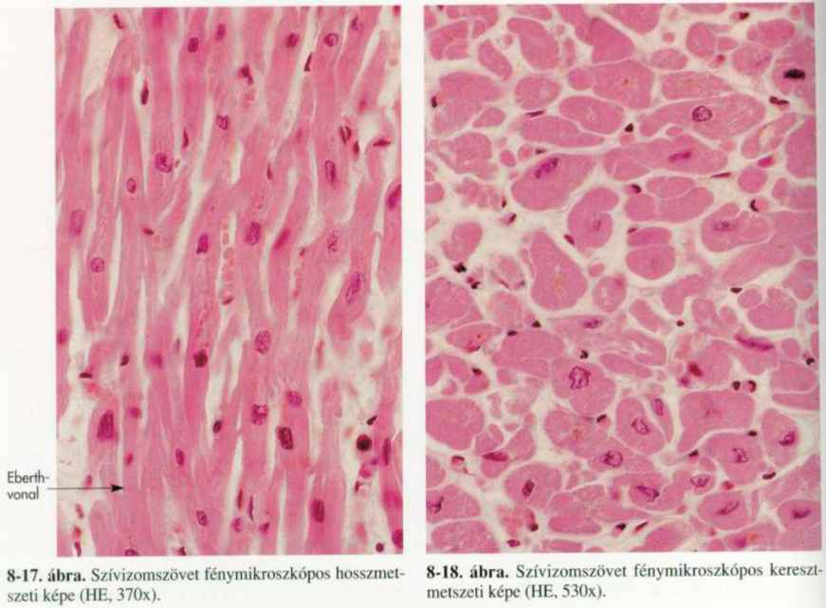

A szívizom (EM) hosszmetszet

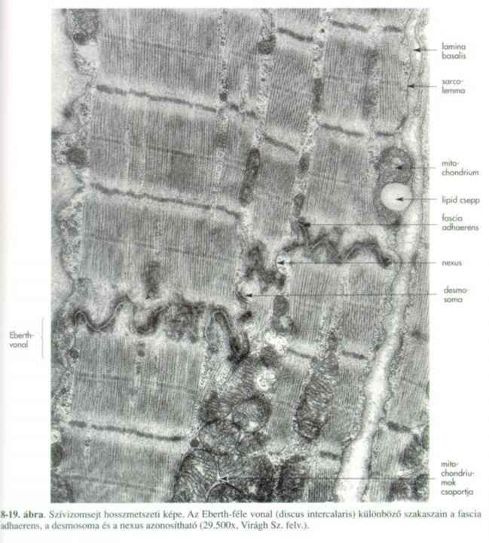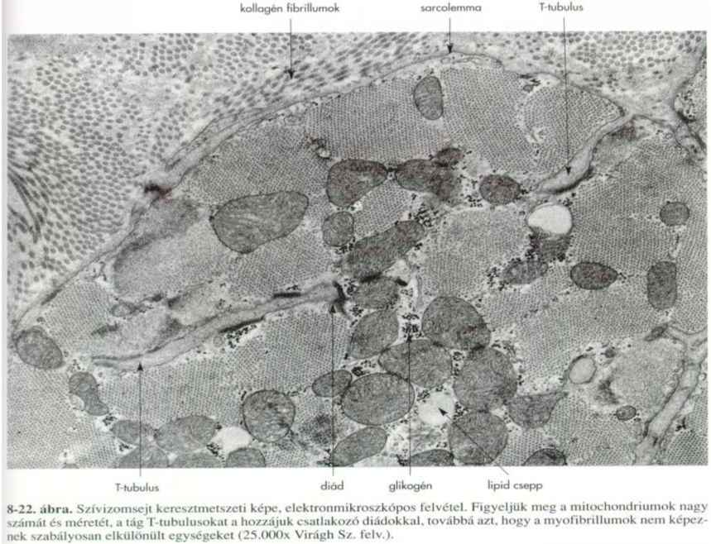

A szívizom (EM) hosszmetszet

Szívizom ingervezető sejtek hosszmetszet

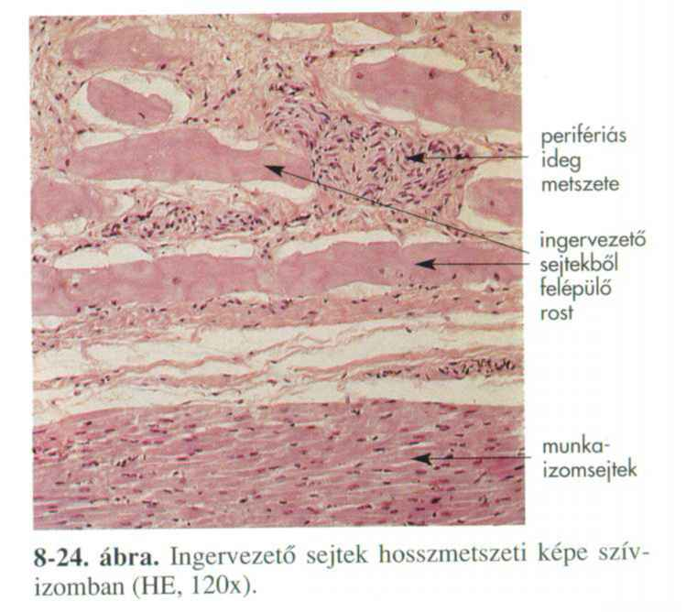

Símaizomok:

* harántcsikolatot nem mutató, kontraktilis sejtek összessége.
* szerkezeti egysége az egymagvú, orsó alakú símaizomsejt (myocyta).
* ezek képezhetnek kisebb-nagyobb kötegeket, lemezeket feladatuknak megfelelően.
* a sejtek kontraktilis komponensei az aktin és miozin filamentumok, de elrendeződésük nem  
  mutat olyan jellegzetességet, mint a harántcsíkolat.
* működésük akaratunktól független, amit a vegetatív idegrendszer irányít.
* számos üreges szerv falának alkotásában vesznek részt.

Az izomszövetek sejttípusai

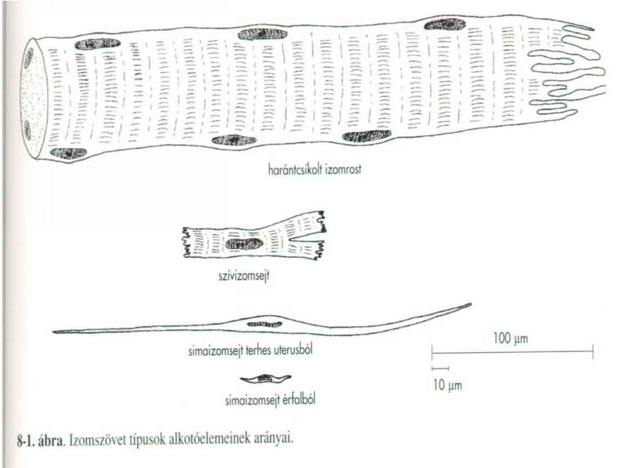

Símaizomsejtek, keresztmetszet

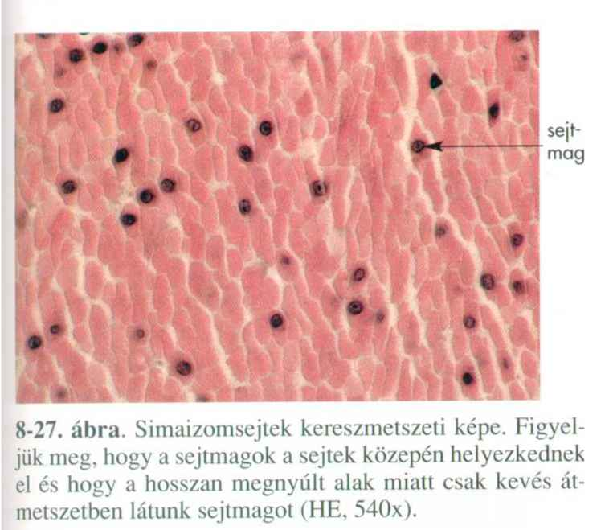

Símaizomsejtek (vastagbél)

